AL MEDITERRANEO CON CELESTYAL
08 DÍAS – 07 NOCHES
VIGENCIA DE RESERVA: 2025 - 2026

DURACION: | 08 DÍAS – 07 NOCHES
PUERTO DE SALIDA: | ATENAS (EL PIREO), GRECIA
FECHAS DE SALIDA: | 25 DE OCTUBRE 2025  08 DE NOVIEMBRE 2025  04, 18 DE ABRIL 2026  02 DE MAYO 2026  01, 15, 29 DE AGOSTO 2026  17, 31 DE OCTUBRE 2026
BARCOS: | CELESTYAL JOURNEY

INCLUYE:
- 07 noches de alojamiento en la categoría de cabina seleccionada
- Comidas Ilimitadas entre las diarias principales y snacks con bebidas incluidas: Café de filtro, té, agua y jugos ilimitados durante el día
- Bebidas gaseosas de tirador ilimitadas con las comidas
- Shows
- Actividades recreativas diarias
- Gastos portuarios y propinas
- Desembarco en los diferentes puertos descritos en el itinerario
- WiFi básico gratuito

NO INCLUYE:
- Alimentos o bebidas no especificados
- Billetes aéreos
- Seguro de viaje
- Items no especificados en el programa

ITINERARIO:
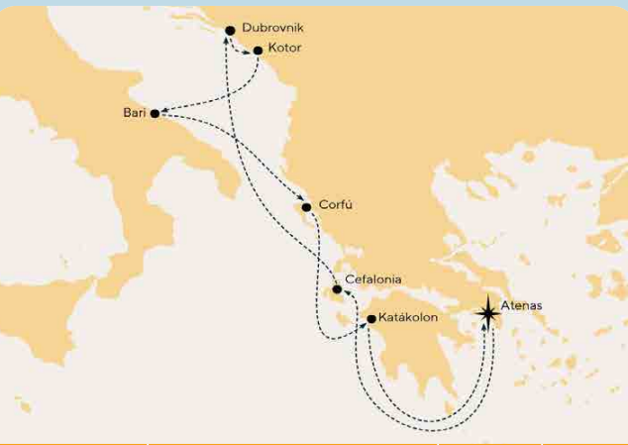
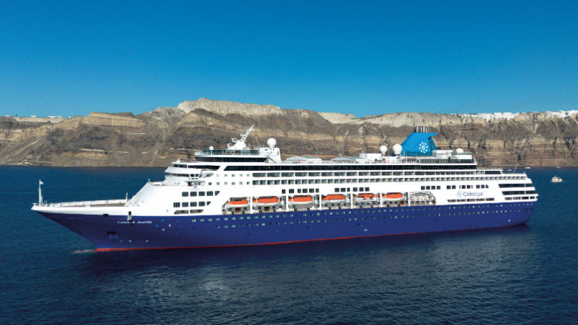
ITINERARIO
Día | Puerto | Llegada | Salida
1 | Atenas (El Pireo) Grecia | - | 13:00
2 | Cefalonia Grecia | 09:00 a. m. | 16:00 a. m.
3 | Dubrovnik Croacia | 12:00 p. m. | -
4 | Dubrovnik Croacia | - | 02:30 a. m
4 | Kotor* Montenegro | 08:00 a. m. | 17:00 p. m.
5 | Bari, Italia | 08:00 a. m. | 17:00 p. m
6 | Corfú Grecia | 08:00 a. m. | 17:00 p. m
7 | Katákolon Grecia | 08:00 a. m. | 14:00 p. m
8 | Buenos Aires | 07:00 a. m. | -

NOTAS IMPORTANTES:
- Precios incluyen todos los impuestos (sujetos a cambio y disponibilidad).
- Los Embarques/desembarques se los efectua con lanchas, si las condiciones lo permiten.
- No aplica para feriados largos, congresos y eventos especiales.
- Precios sujetos a variación y disponibilidad sin previo aviso hasta el momento de la reserva.
- Las cabinas garantizadas no tienen n° de cabina hasta realizar el check in.
- Pago: Pago con tarjeta de crédito.

